
SERVICIO NACIONAL DE ADIESTRAMIENTO EN TRABAJO INDUSTRIAL

FORMACIÓN PROFESIONAL DUAL

INFORME DE PRÁCTICA

CÓDIGO N° 89001677

DIRECCIÓN ZONAL

____________________________

FORMACIÓN PROFESIONAL DUAL

CFP/UCP/ESCUELA: Escuela Superior de Tecnologia

ESTUDIANTE: Jesús Sebastian Silva Mendoza

ID: 001595977 ________ BLOQUE: 202520-PICD-405-TCT-NRC_6815

CARRERA: Ingeniería de Ciencia de datos e Inteligencia Artificial

INSTRUCTOR: Edgar Francisco Alvarado Herrada

SEMESTRE: lV DEL: 21/08/2025 AL: 18/12/2025

INSTRUCCIONES PARA EL USO DEL
INFORME DE PRÁCTICA DE TRABAJO SEMANAL

            - PRESENTACIÓN.

El Informe de Práctica de trabajo semanal es un documento de control, en el cual el estudiante, registra diariamente, durante la semana, las tareas, operaciones que ejecuta en su formación práctica en SENATI y en la Empresa.

            - INSTRUCCIONES PARA EL USO DEL INFORME DE PRÁCTICA.

  - En el cuadro de rotaciones, el estudiante, registrará el nombre de las áreas o secciones por las cuales rota durante su formación práctica, precisando la fecha de inicio y término.
  - Con base al PEA proporcionado por el instructor, el estudiante transcribe el PEA en el informe de práctica. El estudiante irá registrando y controlando su avance, marcando en la columna que corresponda.
  - En la hoja de informe semanal, el estudiante registrará diariamente los trabajos que ejecuta, indicando el tiempo correspondiente. El día de asistencia al centro para las sesiones de tecnología, registrará los contenidos que desarrolla. Al término de la semana totalizará las horas.
De las tareas ejecutadas durante la semana, el estudiante seleccionará la más significativa y hará una descripción del proceso de ejecución con esquemas y dibujos correspondientes que aclaren dicho proceso.
  - Semanalmente, el estudiante registrará su asistencia, en los casilleros correspondientes.
  - Semanalmente, el Monitor revisará, anotará las observaciones y recomendaciones que considere; el Instructor revisará y calificará el Informe de Práctica haciendo las observaciones y recomendaciones que considere convenientes, en los aspectos relacionados a la elaboración de un Informe Técnico (términos técnicos, dibujo técnico, descripción de la tarea y su procedimiento, normas técnicas, seguridad, etc.)
  - Si el PEA tiene menos operaciones (151) de las indicadas en el presente formato, puede eliminar alguna página. Asimismo, para el informe de las semanas siguientes, debe agregar las semanas que corresponda.
  - Escala de calificación:

CUANTITATIVA | CUALITATIVA | CONDICIÓN
16,8 – 20,0 | Excelente | Aprobado
13,7 – 16,7 | Bueno | Aprobado
10,5 – 13,6 | Aceptable | Aprobado
00 – 10,4 | Deficiente | Desaprobado

PLAN DE ROTACIONES

ÁREA / SECCIÓN / EMPRESA | PERÍODO |  | SEMANAS
ÁREA / SECCIÓN / EMPRESA | DESDE | HASTA | SEMANAS
SENATI | 18/08 | 24/08 | 1
SENATI | 25/08 | 31/08 | 2
SENATI | 01/09 | 07/09 | 3
SENATI | 08/09 | 14/09 | 4
PLAN ESPECÍFICO DE APRENDIZAJE (PEA)
SEGUIMIENTO Y EVALUACIÓN
Llenar según avance
Nº | OPERACIONES/TAREAS | OPERACIONES EJECUTADAS* |  |  |  | OPERACIONES POR EJECUTAR | OPERACIONES PARA SEMINARIO
Nº | OPERACIONES/TAREAS | 1 | 2 | 3 | 4 | OPERACIONES POR EJECUTAR | OPERACIONES PARA SEMINARIO
01 | Elabora documentos para diseño de BD | x | x | x | x
02 | Elabora documentos referidos al negocio
03 | Elabora los documentos de control
04
05
06
07
08
09
10
11
12
13
14
15
16
17
18
19
20
21
22
23
24
25
26
27
28
29
30
31
32
33
INFORME SEMANAL

.....lV....SEMESTRE SEMANA N°……1…...... DEL 18/08 AL 24/08 DEL 2025

DÍA | TRABAJOS EFECTUADOS | HORAS
LUNES

MARTES

MIÉRCOLES

JUEVES | - Elabora documentos de requerimientos del software | 3
VIERNES

SÁBADO

 | TOTAL | 3

INFORME SEMANAL

.....lV....SEMESTRE SEMANA N°……2…...... DEL 25/08 AL 31/08 DEL 2025

DÍA | TRABAJOS EFECTUADOS | HORAS
LUNES

MARTES

MIÉRCOLES

JUEVES | - Identifica requerimientos funcionales | 3
VIERNES

SÁBADO

 | TOTAL | 3

INFORME SEMANAL

.....lV....SEMESTRE SEMANA N°……3…...... DEL 01/09 AL 07/09 DEL 2025

DÍA | TRABAJOS EFECTUADOS | HORAS
LUNES

MARTES

MIÉRCOLES

JUEVES | - Identifica requerimientos no funcionales | 3
VIERNES

SÁBADO

 | TOTAL | 3

INFORME SEMANAL

.....lV....SEMESTRE SEMANA N°……4…...... DEL 08/09 AL 14/09 DEL 2025

DÍA | TRABAJOS EFECTUADOS | HORAS
LUNES

MARTES

MIÉRCOLES

JUEVES | - Identifica requerimientos no funcionales | 3
VIERNES

SÁBADO

 | TOTAL | 3

Tarea más significativa: Identificando actores en situaciones cotidianas

Descripción del proceso:
1.- Leer atentamente los requerimientos que nos piden encontrar
2.- Encontrar los actores que se involucran directamente con el sistema
3.- Encontrar los actores que no se involucran directamente con el sistema
4.- Relacionar los actores involucrados y no involucrados y darles una funcion

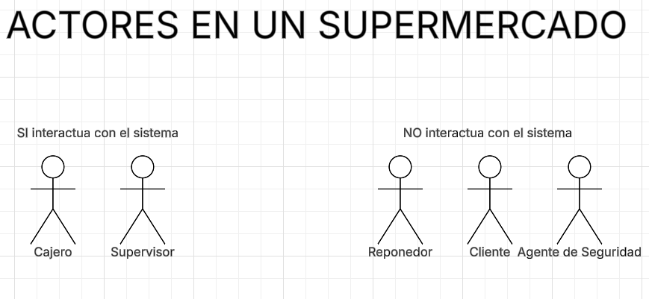

HACER ESQUEMA, DIBUJO O DIAGRAMA

OBSERVACIONES Y RECOMENDACIONES
El Instructor que revisa los informes de Prácticas realizará la retroalimentación directamente en la plataforma LMS Blackboard

AUTOCONTROL DE ASISTENCIA POR EL ESTUDIANTE
LUNES |  | MARTES |  | MIÉRCOLES |  | JUEVES |  | VIERNES |  | SÁBADO
M | T | M | T | M | T | M | T | M | T | M | T
INJUSTIFICADAS: I
3
ASISTENCIA A SENATI INASISTENCIA
JUSTIFICADAS : FJ

PROPIEDAD INTELECTUAL DEL SENATI. PROHIBIDA SU
REPRODUCCIÓN Y VENTA SIN LA AUTORIZACIÓN
CORRESPONDIENTE

